SPRAWOZDANIE

Z WYKONANIA BUDŻETU

GMINY JAŚLISKA
ZA I PÓŁROCZE 2010 ROKU
Rada Miejska w Dukli pełniąca funkcję Rady Gminy Jaśliska uchwałą Nr II/14/10 z dnia 27 stycznia 2010 roku uchwaliła budżet Gminy Jaśliska na 2010 r.
Zgodnie z uchwałą budżetową dochody budżetu gminy uchwalone zostały w wysokości 4.493.833,00 zł.
W trakcie roku budżetowego stosownymi zapisami w budżecie zmieniono wysokość dochodów i na dzień 30 czerwca 2010 roku plan dochodów budżetowych wynosił 4.857.997,06 zł.
W pierwszym półroczu 2010 roku dochody budżetu Gminy Jaśliska zrealizowano w wysokości 2.626.810,06 zł, co w porównaniu do planu daje wykonanie na poziomie 54,07%.
DOCHODY OD 01.01.2010 DO 30.06.2010 ROK
LP. | NAZWA | KWOTA W ZŁ.
1. | Subwencje | 1 556 318,00
2. | Dotacje na zadania bieżące | 587 283,34
4. | Udział w dochodach budżetu państwa | 186 520,00
5. | Dochody własne | 296 688,72
RAZEM |  | 2 626 810,06

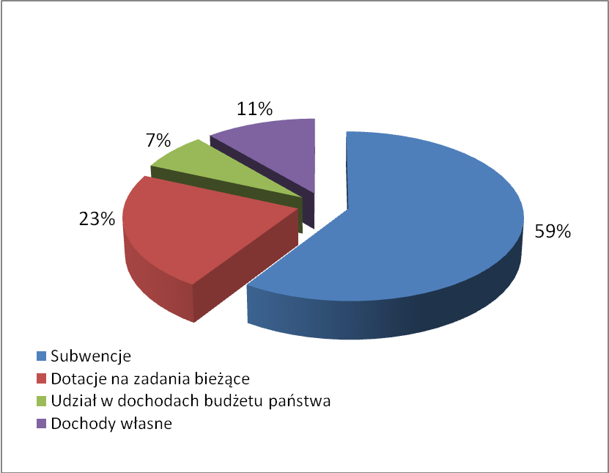
Planowane wydatki budżetu Gminy Jaśliska zgodnie z uchwałą budżetową uchwalone zostały na poziomie 5.104.423,00 zł.
W ciągu pierwszego półrocza stosownymi zmianami dokonanymi uchwałami Rady Gminy i Zarządzeniami Wójta zmieniono plan wydatków i na dzień 30 czerwca 2010 roku wynosił 5.552.587,06 zł.
W okresie od 1 stycznia do 30 czerwca 2010 roku wydatki budżetu Gminy Jaśliska wykonano na poziomie 42,51% co w stosunku do planu daje kwotę 2.360.432,32 zł.
W uchwale budżetowej Rada Gminy uchwaliła wydatki majątkowe w kwocie 30.000,00 zł. Stosownymi zmianami w ciągu roku budżetowego zmieniono plan wydatków majątkowych i na dzień 30 czerwca 2010 roku wynosił 187.172,00 zł. Wykonanie wydatków majątkowych na koniec pierwszego półrocza wynosiło 4,73% co daje kwotę 8.861,81 zł.

 | PLAN WG UCHWAŁY BUDŻETOWEJ | WYKONANIE NA 30.06.2010 R.
DOCHODY | 4 493 833,00 | 2 626 810,06
WYDATKI w tym: | 5 104 423,00 | 2 360 432,32
- BIEŻĄCE | 5 074 423,00 | 2 351 570,51
- MAJĄTKOWE | 30 000,00 | 8 861,81

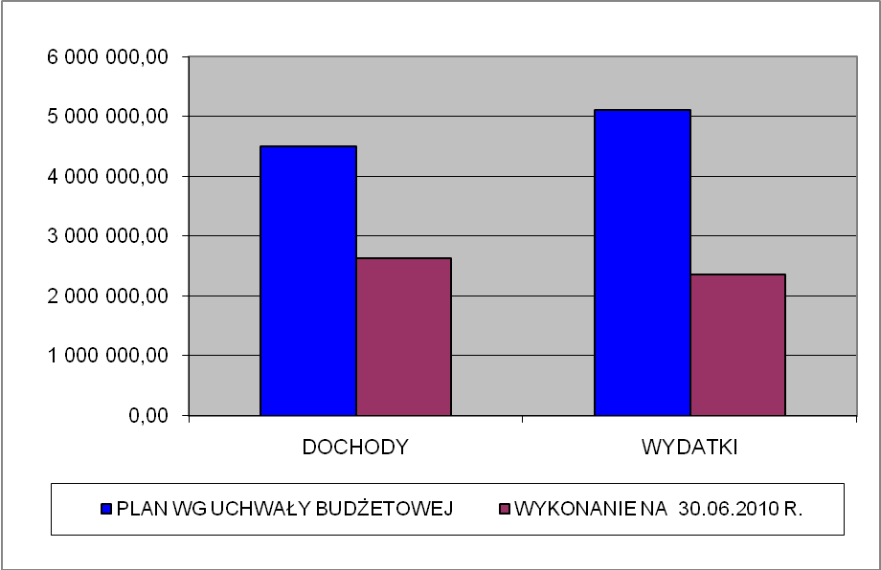

STRUKTURA PLANOWANYCH I WYKONANYCH WYDATKÓW DO 30 CZERWCA 2010 ROKU

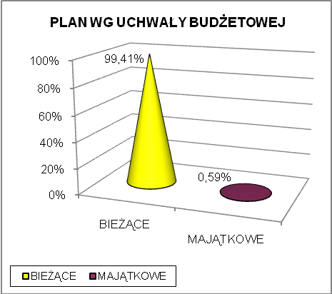
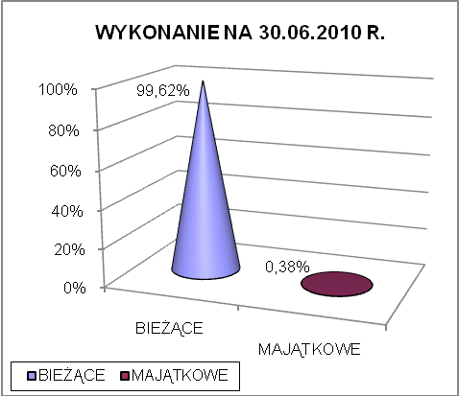

ZESTAWIENIE TABELARYCZNE DOCHODÓW
ZA PIERWSZE PÓŁROCZE 2010 ROKU ZGODNIE Z UCHWAŁĄ BUDŻETOWĄ ORAZ JEJ ZMIANAMI

DZIAŁ | ROZDZIAŁ |  | PARAGRAF | TREŚĆ | PLAN | WYKONANIE | %
010 |  |  |  | Rolnictwo i łowiectwo | 6 841,00 | 6 840,28 | 99,99%
 | 01095 |  |  | Pozostała działalność | 6 841,00 | 6 840,28 | 99,99%
 |  |  | 2010 | Dotacje celowe otrzymane z budżetu państwa na realizację zadań bieżących z zakresu administracji rządowej oraz innych zadań zleconych gminie (związkom gmin) ustawami | 6 841,00 | 6 840,28 | 99,99%
020 |  |  |  | Leśnictwo | 30 000,00 | 0,00 | 0,00%
 | 02001 |  |  | Gospodarka leśna | 30 000,00 | 0,00 | 0,00%
 |  |  | 0840 | Wpływy ze sprzedaży wyrobów | 30 000,00 | 0,00 | 0,00%
600 |  |  |  | Leśnictwo | 30 000,00 | 28,00 | 0,09%
 | 60016 |  |  | Gospodarka leśna | 30 000,00 | 28,00 | 0,09%
 |  |  | 0690 | Wpływy z różnych opłat | 0,00 | 28,00
700 |  |  |  | Gospodarka mieszkaniowa | 129 600,00 | 49 796,57 | 38,42%
 | 70005 |  |  | Gospodarka gruntami i nieruchomościami | 129 600,00 | 49 796,57 | 38,42%
 |  |  | 0470 | Wpływy z opłat za zarząd, użytkowanie i użytkowanie wieczyste nieruchomości | 3 400,00 | 0,00 | 0,00%
 |  |  | 0750 | Dochody z najmu i dzierżawy składników majątkowych Skarbu Państwa, jednostek samorządu terytorialnego lub innych jednostek zaliczanych do sektora finansów publicznych oraz innych umów o podobnym charakterze | 80 000,00 | 49 789,87 | 62,24%
 |  |  | 0770 | Wpłaty z tytułu odpłatnego nabycia prawa własności oraz prawa użytkowania wieczystego nieruchomości | 6 000,00 | 0,00 | 0,00%
 |  |  | 0870 | Wpływy ze sprzedaży składników majątkowych | 40 000,00 | 0,00 | 0,00%
 |  |  | 0920 | Pozostałe odsetki | 200,00 | 6,70 | 3,35%
750 |  |  |  | Administracja publiczna | 12 933,00 | 6 965,00 | 53,85%
 | 75011 |  |  | Urzędy wojewódzkie | 12 933,00 | 6 965,00 | 53,85%
 |  |  | 2010 | Dotacje celowe otrzymane z budżetu państwa na realizację zadań bieżących z zakresu administracji rządowej oraz innych zadań zleconych gminie (związkom gmin) ustawami | 12 933,00 | 6 965,00 | 53,85%
751 |  |  |  | Urzędy naczelnych organów władzy państwowej, kontroli i ochrony prawa oraz sądownictwa | 14 230,00 | 13 212,00 | 92,85%
 | 75101 |  |  | Urzędy naczelnych organów władzy państwowej, kontroli i ochrony prawa | 434,00 | 216,00 | 49,77%
 |  |  | 2010 | Dotacje celowe otrzymane z budżetu państwa na realizację zadań bieżących z zakresu administracji rządowej oraz innych zadań zleconych gminie (związkom gmin) ustawami | 434,00 | 216,00 | 49,77%
 | 75107 |  |  | Wybory Prezydenta Rzeczypospolitej Polskiej | 1 966,00 | 1 966,00 | 100,00%
 |  |  | 2010 | Dotacje celowe otrzymane z budżetu państwa na realizację zadań bieżących z zakresu administracji rządowej oraz innych zadań zleconych gminie (związkom gmin) ustawami | 1 966,00 | 1 966,00 | 100,00%
 | 75108 |  |  | Wybory do Sejmu i Senatu | 2 493,00 | 2 493,00 | 100,00%
 |  |  | 2010 | Dotacje celowe otrzymane z budżetu państwa na realizację zadań bieżących z zakresu administracji rządowej oraz innych zadań zleconych gminie (związkom gmin) ustawami | 2 493,00 | 2 493,00 | 100,00%
 | 75109 |  |  | Wybory do rad gmin, rad powiatów i sejmików województw, wybory wójtów, burmistrzów i prezydentów miast oraz referenda gminne, powiatowe i wojewódzkie | 9 337,00 | 8 537,00 | 91,43%
 |  |  | 2010 | Dotacje celowe otrzymane z budżetu państwa na realizację zadań bieżących z zakresu administracji rządowej oraz innych zadań zleconych gminie (związkom gmin) ustawami | 9 337,00 | 8 537,00 | 91,43%
756 |  |  |  | Dochody od osób prawnych, od osób fizycznych i od innych jednostek nieposiadających osobowości prawnej oraz wydatki związane z ich poborem | 782 436,00 | 364 829,35 | 46,63%
 | 75601 |  |  | Wpływy z podatku dochodowego od osób fizycznych | 1 700,00 | 0,00 | 0,00%
 |  |  | 0350 | Podatek od działalności gospodarczej osób fizycznych, opłacany w formie karty podatkowej | 1 700,00 | 0,00 | 0,00%
 | 75615 |  |  | Wpływy z podatku rolnego, podatku leśnego, podatku od czynności cywilnoprawnych, podatków i opłat lokalnych od osób prawnych i innych jednostek organizacyjnych | 174 800,00 | 88 417,30 | 50,58%
 |  |  | 0310 | Podatek od nieruchomości | 74 000,00 | 38 726,00 | 52,33%
 |  |  | 0320 | Podatek rolny | 9 400,00 | 2 868,00 | 30,51%
 |  |  | 0330 | Podatek leśny | 82 600,00 | 42 638,30 | 51,62%
 |  |  | 0340 | Podatek od środków transportowych | 7 000,00 | 4 185,00 | 59,79%
 |  |  | 0500 | Podatek od czynności cywilnoprawnych | 1 000,00 | 0,00 | 0,00%
 |  |  | 0910 | Odsetki od nieterminowych wpłat z tytułu podatków i opłat | 800,00 | 0,00 | 0,00%
 | 75616 |  |  | Wpływy z podatku rolnego, podatku leśnego, podatku od spadków i darowizn, podatku od czynności cywilno-prawnych oraz podatków i opłat lokalnych od osób fizycznych | 121 900,00 | 76 500,05 | 62,76%
 |  |  | 0310 | Podatek od nieruchomości | 60 000,00 | 38 771,20 | 64,62%
 |  |  | 0320 | Podatek rolny | 34 000,00 | 28 132,60 | 82,74%
 |  |  | 0330 | Podatek leśny | 8 000,00 | 6 248,65 | 78,11%
 |  |  | 0340 | Podatek od środków transportowych | 1 000,00 | 1 186,00 | 118,60%
 |  |  | 0360 | Podatek od spadków i darowizn | 5 300,00 | 0,00 | 0,00%
 |  |  | 0370 | Opłata od posiadania psów | 400,00 | 86,00 | 21,50%
 |  |  | 0500 | Podatek od czynności cywilnoprawnych | 13 000,00 | 1 909,00 | 14,68%
 |  |  | 0690 | Wpływy z różnych opłat | 0,00 | 158,40
 |  |  | 0910 | Odsetki od nieterminowych wpłat z tytułu podatków i opłat | 200,00 | 8,20 | 4,10%
 | 75618 |  |  | Wpływy z innych opłat stanowiących dochody jednostek samorządu terytorialnego na podstawie ustaw | 21 750,00 | 13 392,00 | 61,57%
 |  |  | 0410 | Wpływy z opłaty skarbowej | 6 750,00 | 909,00 | 13,47%
 |  |  | 0480 | Wpływy z opłat za zezwolenia na sprzedaż alkoholu | 15 000,00 | 12 483,00 | 83,22%
 | 75621 |  |  | Udziały gmin w podatkach stanowiących dochód budżetu państwa | 462 286,00 | 186 520,00 | 40,35%
 |  |  | 0010 | Podatek dochodowy od osób fizycznych | 462 286,00 | 186 520,00 | 40,35%
758 |  |  |  | Różne rozliczenia | 2 754 380,00 | 1 557 282,43 | 56,54%
 | 75801 |  |  | Część oświatowa subwencji ogólnej dla jednostek samorządu terytorialnego | 1 604 434,00 | 987 344,00 | 61,54%
 |  |  | 2920 | Subwencje ogólne z budżetu państwa | 1 604 434,00 | 987 344,00 | 61,54%
 | 75807 |  |  | Część wyrównawcza subwencji ogólnej dla gmin | 1 077 678,00 | 538 842,00 | 50,00%
 |  |  | 2920 | Subwencje ogólne z budżetu państwa | 1 077 678,00 | 538 842,00 | 50,00%
 | 75814 |  |  | Różne rozliczenia finansowe | 12 000,00 | 964,43 | 8,04%
 |  |  | 0920 | Pozostałe odsetki | 12 000,00 | 964,43 | 8,04%
 | 75831 |  |  | Część równoważąca subwencji ogólnej dla gmin | 60 268,00 | 30 132,00 | 50,00%
 |  |  | 2920 | Subwencje ogólne z budżetu państwa | 60 268,00 | 30 132,00 | 50,00%
801 |  |  |  | Oświata i wychowanie | 137 577,06 | 71 415,16 | 51,91%
 | 80101 |  |  | Szkoły podstawowe | 97 577,06 | 14 145,74 | 14,50%
 |  |  | 0920 | Pozostałe odsetki | 0,00 | 240,68
 |  |  | 2030 | Dotacje celowe otrzymane z budżetu państwa na realizację własnych zadań bieżących gmin (związków gmin) | 12 000,00 | 12 000,00 | 100,00%
 |  |  | 2700 | Środki na dofinansowanie własnych zadań bieżących gmin (związków gmin), powiatów (związków powiatów), samorządów województw, pozyskane z innych źródeł | 1 905,06 | 1 905,06 | 100,00%
 |  |  | 6330 | Dotacje celowe otrzymane z budżetu państwa na realizację inwestycji i zakupów inwestycyjnych własnych gmin (związków gmin) | 83 672,00 | 0,00 | 0,00%
 | 80148 |  |  | Stołówki szkolne i przedszkolne | 40 000,00 | 57 269,42 | 143,17%
 |  |  | 0830 | Wpływy z usług | 40 000,00 | 57 266,30 | 143,17%
 |  |  | 0920 | Pozostałe odsetki | 0,00 | 3,12
852 |  |  |  | Pomoc społeczna | 939 000,00 | 546 715,27 | 58,22%
 | 85212 |  |  | Świadczenia rodzinne, świadczenia z funduszu alimentacyjnego oraz składki na ubezpieczenia emerytalne i rentowe z ubezpieczenia społecznego | 660 800,00 | 380 186,54 | 57,53%
 |  |  | 2010 | Dotacje celowe otrzymane z budżetu państwa na realizację zadań bieżących z zakresu administracji rządowej oraz innych zadań zleconych gminie (związkom gmin) ustawami | 660 800,00 | 380 000,00 | 57,51%
 |  |  | 2360 | Dochody jednostek samorządu terytorialnego związane z realizacją zada z zakresu administracji rządowej oraz innych zadań zleconych ustawami | 0,00 | 186,54
 | 85213 |  |  | Składki na ubezpieczenie zdrowotne opłacane za osoby pobierające niektóre świadczenia z pomocy społecznej, niektóre świadczenia rodzinne oraz za osoby uczestniczące w zajęciach w centrum integracji społecznej. | 4 700,00 | 2 001,00 | 42,57%
 |  |  | 2010 | Dotacje celowe otrzymane z budżetu państwa na realizację zadań bieżących z zakresu administracji rządowej oraz innych zadań zleconych gminie (związkom gmin) ustawami | 500,00 | 141,00 | 28,20%
 |  |  | 2030 | Dotacje celowe otrzymane z budżetu państwa na realizację własnych zadań bieżących gmin (związków gmin) | 4 200,00 | 1 860,00 | 44,29%
 | 85214 |  |  | Zasiłki i pomoc w naturze oraz składki na ubezpieczenia emerytalne i rentowe | 119 000,00 | 81 904,73 | 68,83%
 |  |  | 0970 | Wpływy z różnych dochodów | 0,00 | 167,73
 |  |  | 2030 | Dotacje celowe otrzymane z budżetu państwa na realizację własnych zadań bieżących gmin (związków gmin) | 119 000,00 | 81 737,00 | 68,69%
 | 85216 |  |  | Zasiłki stałe | 34 400,00 | 23 823,00 | 69,25%
 |  |  | 2030 | Dotacje celowe otrzymane z budżetu państwa na realizację własnych zadań bieżących gmin (związków gmin) | 34 400,00 | 23 823,00 | 69,25%
 | 85219 |  |  | Ośrodki pomocy społecznej | 26 500,00 | 14 800,00 | 55,85%
 |  |  | 2030 | Dotacje celowe otrzymane z budżetu państwa na realizację własnych zadań bieżących gmin (związków gmin) | 26 500,00 | 14 800,00 | 55,85%
 | 85295 |  |  | Pozostała działalność | 93 600,00 | 44 000,00 | 47,01%
 |  |  | 2030 | Dotacje celowe otrzymane z budżetu państwa na realizację własnych zadań bieżących gmin (związków gmin) | 93 600,00 | 44 000,00 | 47,01%
900 |  |  |  | Gospodarka komunalna i ochrona środowiska | 51 000,00 | 9 726,00 | 19,07%
 | 90003 |  |  | Oczyszczanie miast i wsi | 50 000,00 | 9 726,00 | 19,45%
 |  |  | 0830 | Wpływy z usług | 50 000,00 | 9 726,00 | 19,45%
 | 90019 |  |  | Wpływy i wydatki związane z gromadzeniem środków z opłat i kar za korzystanie ze środowiska | 1 000,00 | 0,00 | 0,00%
 |  |  | 0690 | Wpływy z różnych opłat | 1 000,00 | 0,00 | 0,00%
Razem: |  |  |  |  | 4 857 997,06 | 2 626 810,06 | 54,07%

DZIAŁ | NAZWA | KWOTA
010 | Rolnictwo i łowiectwo | 6 840,28
600 | Transport i łączność | 28,00
700 | Gospodarka mieszkaniowa | 49 796,57
750 | Administracja publiczna | 6 965,00
751 | Urzędy naczelnych organów władzy państwowej, kontroli i ochrony prawa oraz sądownictwa | 13 212,00
756 | Dochody od osób prawnych, od osób fizycznych i od innych jednostek nieposiadających osobowości prawnej oraz wydatki związane z ich poborem | 364 829,35
758 | Różne rozliczenia | 1 557 282,43
801 | Oświata i wychowanie | 71 415,16
852 | Pomoc społeczna | 546 715,27
900 | Gospodarka komunalna i ochrona środowiska | 9 726,00
OGÓŁEM |  | 2 626 810,06
WYKONANIE DOCHODÓW WEDŁUG DZIAŁÓW

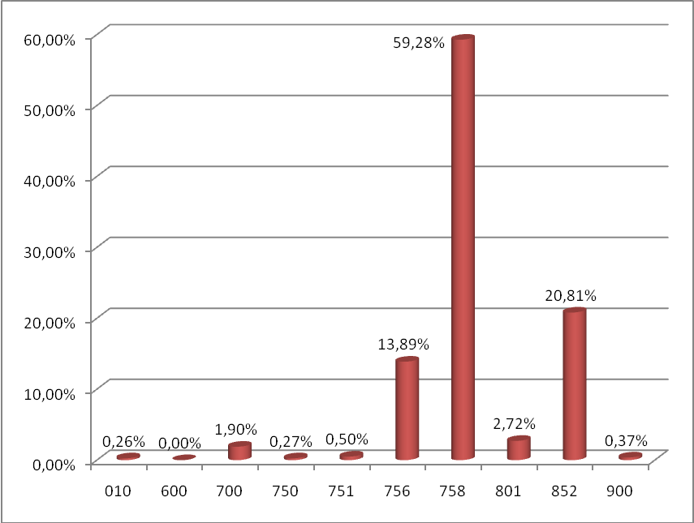

Z powyższych danych wynika że najwyższą kwotę dochodów budżetowych zrealizowano w dziale 758 – Różne rozliczenia, obejmujące subwencje z budżetu państwa, w tym subwencję oświatową i wyrównawczą przyznawaną w stosunku do przeliczeniowej liczby mieszkańców. Drugim co do wysokości działem jest dział 852 – Pomoc społeczna, obejmujący głównie dochody z tytułu dotacji celowych z budżetu państwa na zadania z opieki społecznej i wypłatę dodatków mieszkaniowych. Innym znaczącym działem jest dział 756 – Dochody od osób prawnych, od osób fizycznych i od innych jednostek nieposiadających osobowości prawnej oraz wydatki związane z ich poborem, w którym gromadzone są dochody podatkowe budżetu gminy.

DZIAŁ 010 – ROLNICTWO I ŁOWIECTWO
W tym dziale zaplanowano dochody w wysokości 6.841,00 zł, natomiast do dnia 30 czerwca 2010 roku wykonanie wyniosło 6.840,28 zł, co w stosunku do planu daje 99,99%.
Na wykonane dochody działu 010 składa się dotacja celowa Podkarpackiego Urzędu Wojewódzkiego w Rzeszowie z przeznaczeniem na zwrot podatku akcyzowego producentom rolnym.

DZIAŁ 700 – GOSPODARKA MIESZKANIOWA
Na dzień 30 czerwca 2010 roku wykonanie dochodów w tym dziale wyniosło 49.796,57 zł, co w stosunku do planu w kwocie 129.600,00 zł daje 38,42%.
Podział wykonanych dochodów działu 700 przedstawia się następująco:
- czynsz dzierżawny 27.007,16
- wynajem lokali 22.782,71
- odsetki od nieterminowych wpłat 6,70

DZIAŁ 750 – ADMINISTRACJA PUBLICZNA
Planowane dochody w wysokości 12.933,00 zł wykonano w kwocie 6.965,00 zł. Wykonane dochody tego działu obejmowały dotację celową z budżetu państwa na realizację zadań bieżących z zakresu administracji rządowej oraz innych zadań zleconych ustawami.

DZIAŁ 751 – URZĘDY NACZELNYCH ORGANÓW WŁADZY PAŃSTWOWEJ, KONTROLI I OCHRONY PRAWA ORAZ SĄDOWNICTWA
Planowane dochody tego działu w kwocie 14.230,00 zł, zrealizowane zostały w wysokości 13.212,00 zł. Wykonane dochody to dotacje celowe z budżetu państwa na realizację zadań bieżących z zakresu administracji rządowej tj.:
- organizację wyborów do Rady Gminy oraz Wójta,
- organizację wyborów uzupełniających Do Senatu RP
- organizację wyborów Prezydenta RP
- aktualizację rejestru wyborców.

DZIAŁ 756 – DOCHODY OD OSÓB PRAWNYCH, OD OSÓB FIZYCZNYCH I OD INNYCH JEDNOSTEK NIEPOSIADAJĄCYCH OSOBOWOŚCI PRAWNEJ ORAZ WYDATKI ZWIĄZANE Z ICH POBOREM
Dochody tego działu wykonane zostały w kwocie 364.829,35 zł, co w porównaniu do planu w wysokości 782.436,00 zł, daje wykonanie na poziomie 46,63%. Zrealizowane dochody tego działu to między innymi:
- udział gminy w podatku dochodowym od osób fizycznych 186.520,00
- podatek od nieruchomości 77.497,20
- podatek leśny 48.886,95
- podatek rolny 31.000,60
- opłata za zezwolenia na sprzedaż napojów alkoholowych 12.483,00
- podatek od środków transportowych 5.371,00
- podatek od czynności cywilnoprawnych 1.909,00
- wpływy z opłaty skarbowej 909,00
- wypływy z różnych opłat 158,40
- opłata od posiadania psów 86,00
- odsetki od nieterminowych wpłat z tytułu podatków i opłat 8,20

DZIAŁ 758 – RÓŻNE ROZLICZENIA
Wykonane dochody tego działu wynoszą 1.557.282,43 zł, co stanowi 56,54% planu. Na wyżej wymienioną kwotę składają się następujące pozycje:
- subwencja oświatowa 987.344,00
- subwencja wyrównawcza 538.842,00
- subwencja równoważąca 30.132,00
- pozostałe odsetki 964,43

DZIAŁ 801 – OŚWIATA I WYCHOWANIE
Dochody działu 801 do 30 czerwca 2010 roku wykonane zostały w kwocie 71.415,16 zł. Na kwotę wykonanych dochodów składają się miedzy innymi:
- środki na dofinansowanie własnych zadań bieżących (środki na ogólnopolski program rozwoju chórów szkolnych Ministra Kultury i Dziedzictwa Narodowego „Śpiewająca Polska”) 1.905,06
- dotacja z budżetu państwa na zakup pomocy dydaktycznych 12.000,00
- wpłaty na dożywianie dzieci w szkołach 57.266,30
- pozostałe odsetki 243,80

DZIAŁ 852 – POMOC SPOŁECZNA
Kwota 546.715,27 zł to dochody jakie zostały wykonane do 30 czerwca 2010 roku, co w stosunku do planu w kwocie 939.000,00 zł daje wykonanie w wysokości 58,22%.
W odniesieniu do poszczególnych rozdziałów wykonanie dochodów na koniec pierwszego półrocza 2010 roku przedstawia się następująco:
Rozdział 85212 – świadczenia rodzinne, świadczenie z funduszu alimentacyjnego oraz składki na ubezpieczenia emerytalne i rentowe z ubezpieczenia społecznego – zaplanowano środki w kwocie 660.800,00 zł, a wykonanie wyniosło 380.186,54 zł, z czego:
- dotacja celowa na zadania bieżące oraz inne zadania zlecone 380.000,00
- dochody z tytułu zwrotu od dłużników świadczeń alimentacyjnych 186,54

Rozdział 85213 – składki na ubezpieczenia zdrowotne opłacane za osoby pobierające niektóre świadczenia z pomocy społecznej, niektóre świadczenia rodzinne oraz za osoby uczestniczące w zajęciach w centrum integracji społecznej – planowana na 2010 rok kwota dotacji celowej z budżetu państwa na zadania bieżące i zadania zlecone w wysokości 4.700,00 zł do dnia 30 czerwca 2010 wykonana została w kwocie 2.001,00 zł.

Rozdział 85214 – zasiłki i pomoc w naturze oraz składki na ubezpieczenia emerytalne i rentowe – zaplanowana kwota dochodów w wysokości 119.000,00 zł, na dzień 30 czerwca została wykonana na poziomie 81.904,73 zł, z czego między innymi:
- dotacja celowa na zadania własne 81.737,00
- zwrot zasiłku okresowego 167,73

Rozdział 85216 – zasiłki stałe – Planowane dochody tego działu w kwocie 34.400,00 zł, zrealizowane zostały w wysokości 23.823,00 zł, co daje 69,25% wykonania.

Rozdział 85219 – Ośrodki pomocy społecznej – zaplanowana kwota dotacji celowej na realizację zadań własnych to 26.500,00 zł, z czego do 30 czerwca 2010 roku wpłynęło 14.800,00 zł.

Rozdział 85295 – pozostała działalność – zaplanowana kwota w tym dziale to dotacja celowa z budżetu państwa na zadania bieżące, która została wykonana w kwocie 44.000,00 zł.

DZIAŁ 900 – GOSPODARKA KOMUNALNA I OCHRONA ŚRODOWISKA
Plan dochodów na 2010 rok wynosił 51.000,00 zł, z czego do 30 czerwca 2010 roku wykonano dochody na kwotę 9.726,00 zł. Na wykonane dochody tego działu składają się wpływy z tytułu opłaty za wywóz odpadów komunalnych.

ZESTAWIENIE TABELARYCZNE WYDATKÓW
ZA PIERWSZE PÓŁROCZE 2010 ROKU ZGODNIE Z UCHWAŁĄ BUDŻETOWĄ ORAZ JEJ ZMIANAMI

DZIAŁ | ROZDZIAŁ |  | PARAGRAF | TREŚĆ | PLAN | WYKONANIE | %
010 |  |  |  | Rolnictwo i łowiectwo | 6 841,00 | 6 840,28 | 99,99%
 | 01095 |  |  | Pozostała działalność | 6 841,00 | 6 840,28 | 99,99%
 |  |  | 2010 | Dotacje celowe otrzymane z budżetu państwa na realizację zadań bieżących z zakresu administracji rządowej oraz innych zadań zleconych gminie (związkom gmin) ustawami | 6 841,00 | 6 840,28 | 99,99%
020 |  |  |  | Leśnictwo | 30 000,00 | 0,00 | 0,00%
 | 02001 |  |  | Gospodarka leśna | 30 000,00 | 0,00 | 0,00%
 |  |  | 0840 | Wpływy ze sprzedaży wyrobów | 30 000,00 | 0,00 | 0,00%
600 |  |  |  | Leśnictwo | 30 000,00 | 28,00 | 0,09%
 | 60016 |  |  | Gospodarka leśna | 30 000,00 | 28,00 | 0,09%
 |  |  | 0690 | Wpływy z różnych opłat | 0,00 | 28,00
700 |  |  |  | Gospodarka mieszkaniowa | 129 600,00 | 49 796,57 | 38,42%
 | 70005 |  |  | Gospodarka gruntami i nieruchomościami | 129 600,00 | 49 796,57 | 38,42%
 |  |  | 0470 | Wpływy z opłat za zarząd, użytkowanie i użytkowanie wieczyste nieruchomości | 3 400,00 | 0,00 | 0,00%
 |  |  | 0750 | Dochody z najmu i dzierżawy składników majątkowych Skarbu Państwa, jednostek samorządu terytorialnego lub innych jednostek zaliczanych do sektora finansów publicznych oraz innych umów o podobnym charakterze | 80 000,00 | 49 789,87 | 62,24%
 |  |  | 0770 | Wpłaty z tytułu odpłatnego nabycia prawa własności oraz prawa użytkowania wieczystego nieruchomości | 6 000,00 | 0,00 | 0,00%
 |  |  | 0870 | Wpływy ze sprzedaży składników majątkowych | 40 000,00 | 0,00 | 0,00%
 |  |  | 0920 | Pozostałe odsetki | 200,00 | 6,70 | 3,35%
750 |  |  |  | Administracja publiczna | 12 933,00 | 6 965,00 | 53,85%
 | 75011 |  |  | Urzędy wojewódzkie | 12 933,00 | 6 965,00 | 53,85%
 |  |  | 2010 | Dotacje celowe otrzymane z budżetu państwa na realizację zadań bieżących z zakresu administracji rządowej oraz innych zadań zleconych gminie (związkom gmin) ustawami | 12 933,00 | 6 965,00 | 53,85%
751 |  |  |  | Urzędy naczelnych organów władzy państwowej, kontroli i ochrony prawa oraz sądownictwa | 14 230,00 | 13 212,00 | 92,85%
 | 75101 |  |  | Urzędy naczelnych organów władzy państwowej, kontroli i ochrony prawa | 434,00 | 216,00 | 49,77%
 |  |  | 2010 | Dotacje celowe otrzymane z budżetu państwa na realizację zadań bieżących z zakresu administracji rządowej oraz innych zadań zleconych gminie (związkom gmin) ustawami | 434,00 | 216,00 | 49,77%
 | 75107 |  |  | Wybory Prezydenta Rzeczypospolitej Polskiej | 1 966,00 | 1 966,00 | 100,00%
 |  |  | 2010 | Dotacje celowe otrzymane z budżetu państwa na realizację zadań bieżących z zakresu administracji rządowej oraz innych zadań zleconych gminie (związkom gmin) ustawami | 1 966,00 | 1 966,00 | 100,00%
 | 75108 |  |  | Wybory do Sejmu i Senatu | 2 493,00 | 2 493,00 | 100,00%
 |  |  | 2010 | Dotacje celowe otrzymane z budżetu państwa na realizację zadań bieżących z zakresu administracji rządowej oraz innych zadań zleconych gminie (związkom gmin) ustawami | 2 493,00 | 2 493,00 | 100,00%
 | 75109 |  |  | Wybory do rad gmin, rad powiatów i sejmików województw, wybory wójtów, burmistrzów i prezydentów miast oraz referenda gminne, powiatowe i wojewódzkie | 9 337,00 | 8 537,00 | 91,43%
 |  |  | 2010 | Dotacje celowe otrzymane z budżetu państwa na realizację zadań bieżących z zakresu administracji rządowej oraz innych zadań zleconych gminie (związkom gmin) ustawami | 9 337,00 | 8 537,00 | 91,43%
756 |  |  |  | Dochody od osób prawnych, od osób fizycznych i od innych jednostek nieposiadających osobowości prawnej oraz wydatki związane z ich poborem | 782 436,00 | 364 829,35 | 46,63%
 | 75601 |  |  | Wpływy z podatku dochodowego od osób fizycznych | 1 700,00 | 0,00 | 0,00%
 |  |  | 0350 | Podatek od działalności gospodarczej osób fizycznych, opłacany w formie karty podatkowej | 1 700,00 | 0,00 | 0,00%
 | 75615 |  |  | Wpływy z podatku rolnego, podatku leśnego, podatku od czynności cywilnoprawnych, podatków i opłat lokalnych od osób prawnych i innych jednostek organizacyjnych | 174 800,00 | 88 417,30 | 50,58%
 |  |  | 0310 | Podatek od nieruchomości | 74 000,00 | 38 726,00 | 52,33%
 |  |  | 0320 | Podatek rolny | 9 400,00 | 2 868,00 | 30,51%
 |  |  | 0330 | Podatek leśny | 82 600,00 | 42 638,30 | 51,62%
 |  |  | 0340 | Podatek od środków transportowych | 7 000,00 | 4 185,00 | 59,79%
 |  |  | 0500 | Podatek od czynności cywilnoprawnych | 1 000,00 | 0,00 | 0,00%
 |  |  | 0910 | Odsetki od nieterminowych wpłat z tytułu podatków i opłat | 800,00 | 0,00 | 0,00%
 | 75616 |  |  | Wpływy z podatku rolnego, podatku leśnego, podatku od spadków i darowizn, podatku od czynności cywilno-prawnych oraz podatków i opłat lokalnych od osób fizycznych | 121 900,00 | 76 500,05 | 62,76%
 |  |  | 0310 | Podatek od nieruchomości | 60 000,00 | 38 771,20 | 64,62%
 |  |  | 0320 | Podatek rolny | 34 000,00 | 28 132,60 | 82,74%
 |  |  | 0330 | Podatek leśny | 8 000,00 | 6 248,65 | 78,11%
 |  |  | 0340 | Podatek od środków transportowych | 1 000,00 | 1 186,00 | 118,60%
 |  |  | 0360 | Podatek od spadków i darowizn | 5 300,00 | 0,00 | 0,00%
 |  |  | 0370 | Opłata od posiadania psów | 400,00 | 86,00 | 21,50%
 |  |  | 0500 | Podatek od czynności cywilnoprawnych | 13 000,00 | 1 909,00 | 14,68%
 |  |  | 0690 | Wpływy z różnych opłat | 0,00 | 158,40
 |  |  | 0910 | Odsetki od nieterminowych wpłat z tytułu podatków i opłat | 200,00 | 8,20 | 4,10%
 | 75618 |  |  | Wpływy z innych opłat stanowiących dochody jednostek samorządu terytorialnego na podstawie ustaw | 21 750,00 | 13 392,00 | 61,57%
 |  |  | 0410 | Wpływy z opłaty skarbowej | 6 750,00 | 909,00 | 13,47%
 |  |  | 0480 | Wpływy z opłat za zezwolenia na sprzedaż alkoholu | 15 000,00 | 12 483,00 | 83,22%
 | 75621 |  |  | Udziały gmin w podatkach stanowiących dochód budżetu państwa | 462 286,00 | 186 520,00 | 40,35%
 |  |  | 0010 | Podatek dochodowy od osób fizycznych | 462 286,00 | 186 520,00 | 40,35%
758 |  |  |  | Różne rozliczenia | 2 754 380,00 | 1 557 282,43 | 56,54%
 | 75801 |  |  | Część oświatowa subwencji ogólnej dla jednostek samorządu terytorialnego | 1 604 434,00 | 987 344,00 | 61,54%
 |  |  | 2920 | Subwencje ogólne z budżetu państwa | 1 604 434,00 | 987 344,00 | 61,54%
 | 75807 |  |  | Część wyrównawcza subwencji ogólnej dla gmin | 1 077 678,00 | 538 842,00 | 50,00%
 |  |  | 2920 | Subwencje ogólne z budżetu państwa | 1 077 678,00 | 538 842,00 | 50,00%
 | 75814 |  |  | Różne rozliczenia finansowe | 12 000,00 | 964,43 | 8,04%
 |  |  | 0920 | Pozostałe odsetki | 12 000,00 | 964,43 | 8,04%
 | 75831 |  |  | Część równoważąca subwencji ogólnej dla gmin | 60 268,00 | 30 132,00 | 50,00%
 |  |  | 2920 | Subwencje ogólne z budżetu państwa | 60 268,00 | 30 132,00 | 50,00%
801 |  |  |  | Oświata i wychowanie | 137 577,06 | 71 415,16 | 51,91%
 | 80101 |  |  | Szkoły podstawowe | 97 577,06 | 14 145,74 | 14,50%
 |  |  | 0920 | Pozostałe odsetki | 0,00 | 240,68
 |  |  | 2030 | Dotacje celowe otrzymane z budżetu państwa na realizację własnych zadań bieżących gmin (związków gmin) | 12 000,00 | 12 000,00 | 100,00%
 |  |  | 2700 | Środki na dofinansowanie własnych zadań bieżących gmin (związków gmin), powiatów (związków powiatów), samorządów województw, pozyskane z innych źródeł | 1 905,06 | 1 905,06 | 100,00%
 |  |  | 6330 | Dotacje celowe otrzymane z budżetu państwa na realizację inwestycji i zakupów inwestycyjnych własnych gmin (związków gmin) | 83 672,00 | 0,00 | 0,00%
 | 80148 |  |  | Stołówki szkolne i przedszkolne | 40 000,00 | 57 269,42 | 143,17%
 |  |  | 0830 | Wpływy z usług | 40 000,00 | 57 266,30 | 143,17%
 |  |  | 0920 | Pozostałe odsetki | 0,00 | 3,12
852 |  |  |  | Pomoc społeczna | 939 000,00 | 546 715,27 | 58,22%
 | 85212 |  |  | Świadczenia rodzinne, świadczenia z funduszu alimentacyjnego oraz składki na ubezpieczenia emerytalne i rentowe z ubezpieczenia społecznego | 660 800,00 | 380 186,54 | 57,53%
 |  |  | 2010 | Dotacje celowe otrzymane z budżetu państwa na realizację zadań bieżących z zakresu administracji rządowej oraz innych zadań zleconych gminie (związkom gmin) ustawami | 660 800,00 | 380 000,00 | 57,51%
 |  |  | 2360 | Dochody jednostek samorządu terytorialnego związane z realizacją zada z zakresu administracji rządowej oraz innych zadań zleconych ustawami | 0,00 | 186,54
 | 85213 |  |  | Składki na ubezpieczenie zdrowotne opłacane za osoby pobierające niektóre świadczenia z pomocy społecznej, niektóre świadczenia rodzinne oraz za osoby uczestniczące w zajęciach w centrum integracji społecznej. | 4 700,00 | 2 001,00 | 42,57%
 |  |  | 2010 | Dotacje celowe otrzymane z budżetu państwa na realizację zadań bieżących z zakresu administracji rządowej oraz innych zadań zleconych gminie (związkom gmin) ustawami | 500,00 | 141,00 | 28,20%
 |  |  | 2030 | Dotacje celowe otrzymane z budżetu państwa na realizację własnych zadań bieżących gmin (związków gmin) | 4 200,00 | 1 860,00 | 44,29%
 | 85214 |  |  | Zasiłki i pomoc w naturze oraz składki na ubezpieczenia emerytalne i rentowe | 119 000,00 | 81 904,73 | 68,83%
 |  |  | 0970 | Wpływy z różnych dochodów | 0,00 | 167,73
 |  |  | 2030 | Dotacje celowe otrzymane z budżetu państwa na realizację własnych zadań bieżących gmin (związków gmin) | 119 000,00 | 81 737,00 | 68,69%
 | 85216 |  |  | Zasiłki stałe | 34 400,00 | 23 823,00 | 69,25%
 |  |  | 2030 | Dotacje celowe otrzymane z budżetu państwa na realizację własnych zadań bieżących gmin (związków gmin) | 34 400,00 | 23 823,00 | 69,25%
 | 85219 |  |  | Ośrodki pomocy społecznej | 26 500,00 | 14 800,00 | 55,85%
 |  |  | 2030 | Dotacje celowe otrzymane z budżetu państwa na realizację własnych zadań bieżących gmin (związków gmin) | 26 500,00 | 14 800,00 | 55,85%
 | 85295 |  |  | Pozostała działalność | 93 600,00 | 44 000,00 | 47,01%
 |  |  | 2030 | Dotacje celowe otrzymane z budżetu państwa na realizację własnych zadań bieżących gmin (związków gmin) | 93 600,00 | 44 000,00 | 47,01%
900 |  |  |  | Gospodarka komunalna i ochrona środowiska | 51 000,00 | 9 726,00 | 19,07%
 | 90003 |  |  | Oczyszczanie miast i wsi | 50 000,00 | 9 726,00 | 19,45%
 |  |  | 0830 | Wpływy z usług | 50 000,00 | 9 726,00 | 19,45%
 | 90019 |  |  | Wpływy i wydatki związane z gromadzeniem środków z opłat i kar za korzystanie ze środowiska | 1 000,00 | 0,00 | 0,00%
 |  |  | 0690 | Wpływy z różnych opłat | 1 000,00 | 0,00 | 0,00%
Razem: |  |  |  |  | 4 857 997,06 | 2 626 810,06 | 54,07%

DZIAŁ | NAZWA | KWOTA
010 | Rolnictwo i łowiectwo | 7 482,44
020 | Leśnictwo | 1 530,30
400 | Wytwarzanie i zaopatrywanie w energię elektryczną, gaz i wodę | 13 158,43
600 | Transport i łączność | 11 061,26
700 | Gospodarka mieszkaniowa | 9 275,01
750 | Administracja publiczna | 321 213,55
751 | Urzędy naczelnych organów władzy państwowej, kontroli i ochrony prawa oraz sądownictwa | 11 304,00
754 | Bezpieczeństwo publiczne i ochrona przeciwpożarowa | 10 784,86
756 | Dochody od osób prawnych, od osób fizycznych i od innych jednostek nieposiadających osobowości prawnej oraz wydatki związane z ich poborem | 2 668,38
757 | Obsługa długi publicznego | 173 320,00
801 | Oświata i wychowanie | 1 072 025,85
851 | Ochrona zdrowia | 2 000,00
852 | Pomoc społeczna | 562 217,91
854 | Edukacyjna opieka wychowawcza | 46 975,08
900 | Gospodarka komunalna i ochrona środowiska | 61 818,03
921 | Kultura i ochrona dziedzictwa narodowego | 43 597,22
926 | Kultura fizyczna i sport | 10 000,00
OGÓŁEM |  | 2 360 432,32
WYKONANIE WYDATKÓW WEDŁUG DZIAŁÓW

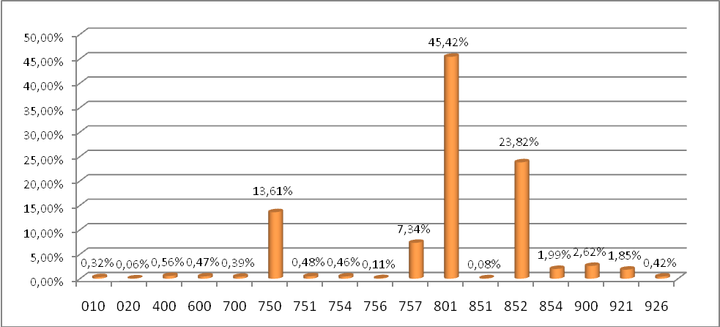
DZIAŁ 010 – ROLNICTWO I ŁOWIECTWO
W dziale tym z planu w kwocie 8.301,00 zł do końca czerwca 2010 roku wykonano wydatki w wysokości 7.482,44 zł.
Na kwotę tą składa się:
- dotacja związana z 2% odpisem na Podkarpacką Izbę Rolniczą w Boguchwale 608,00
- zwrot podatku akcyzowego zawartego w cenie oleju napędowego wykorzystywanego do produkcji rolnej 6.874,44

DZIAŁ 020 – LEŚNICTWO
Plan tego działu na 30 czerwca 2010 wynosił 15.000,00 zł z którego zrealizowano 1.530,00 zł wydatków na podatek leśny za pierwsze półrocze 2010 roku.

DZIAŁ 400 – WYTWARZANIE I ZAOPATRYWANIE W ENERGIĘ ELEKTRYCZNĄ, GAZ I WODĘ
Dochody tego działu wykonane zostały w kwocie 13.158,43 zł, co w porównaniu do planu w wysokości 54.150,00 zł, daje wykonanie na poziomie 24,30%. Wydatki tego działu przeznaczono na sfinansowanie dopłat do dostarczanej wody.

DZIAŁ 600 – TRANSPORT I ŁĄCZNOŚĆ
Plan wydatków w dziale 600 na koniec czerwca 2010 roku wynosił 143.500,00 zł, z czego wydatkowano kwotę 11.061,26 zł, co daje wykonanie na poziomie 7,71%.
Wydatkowane środki bieżące działu TRANSPORT I ŁĄCZNOŚĆ w wysokości 11.061,26 zł, przeznaczone zostały na remonty i utrzymanie dróg gminnych. Podział środków bieżących na poszczególne kwoty i zadania przedstawia się następująco:
- zimowe utrzymanie dróg 7.615,72
- zużycie energii elektrycznej (przekaźnik TVP) 2.354,95
- remont dróg klincem 1.090,59

DZIAŁ 700 – GOSPODARKA MIESZKANIOWA
Z zaplanowanej kwoty wydatków w wysokości 27.000,00 zł do 30 czerwca 2010 roku wydatkowano 9.275,01 zł.
Wydatkowane środki bieżące obejmują między innymi:
- podatek od nieruchomości 5.679,00
- ubezpieczenie mienia i opłaty wieczysto księgowe 3.090,00
- zużycie energii elektrycznej 506,01

DZIAŁ 710 – DZIAŁALNOŚĆ USŁUGOWA
Zaplanowane w tym dziale wydatki na kwotę 8.000,00 zł do końca czerwca nie były zrealizowane.

DZIAŁ 750 – ADMINISTRACJA PUBLICZNA
Plan wydatków na pierwsze półrocze 2010 roku wynosił 889.280,00 zł, z czego do dnia 30 czerwca 2010 roku wydatkowano kwotę 321.213,55 zł, co daje wykonanie na poziomie 36,12%.
Wydatki majątkowe - zakup serwera 4.103,81
Na kwotę wydatkowanych środków bieżących składają się następujące pozycje:
- utrzymanie i funkcjonowanie Urzędu Gminy 302.141,84
- wynagrodzenia i pochodne od wynagrodzeń (ZUS, podatki) 230.580,72
- zakup materiałów biurowych, materiałów wykończeniowych 30.400,08
- remonty – wymiana drzwi i okien 29.692,27
- opłaty za usługi bankowe, za usługi informatyczne,
- za ochronę techniczną obiektu 7.318,91
- rozmowy telefoniczne, Internet 1.506,66
- opłaty za energię 1.443,20
- szkolenia 1.200,00
- wydatki związane z utrzymaniem Rady Gminy 9.060,65
- utrzymanie administracji rządowej 4.457,89
- pozostała działalność – ogłoszenie w Gazecie Codziennej Super Nowości 1.449,36
DZIAŁ 751 – URZĘDY NACZELNYCH ORGANÓW WŁADZY PAŃSTWOWEJ, KONTORLI I OCHRONY PRAWA ORAZ SĄDOWNICTWA
W dziale tym plan w kwocie 14.300,00 zł, do dnia 30 czerwca 2010 roku wydatkowano środki w wysokości 11.304,00 zł. Wykonane wydatki tego działu poniesione zostały na:
- przeprowadzenie wyborów na Prezydenta RP 274,00
- przeprowadzenie wyborów uzupełniających do Senatu RP 2.493,00
- przeprowadzenie wyborów do Rady Gmin oraz Wójta 8.537,00

DZIAŁ 754 – BEZPIECZEŃSTWO PUBLICZNE I OCHRONA PRZECIWPOŻAROWA
Planowane wydatki działu 754 na drugi kwartał 2010 roku wyniosły 27.190,00 zł, z czego do 30 czerwca 2010 roku wydatkowano kwotę 10.784,86 zł. Wydatkowane środki dotyczą:
- zakup materiałów 4.157,23
- wynagrodzenia 3.319,02
- opłaty za energię 2.069,71
- ubezpieczenia samochodów oraz członków OSP 790,00
- zakup usług zdrowotnych 294,60
- przegląd techniczny sprzętu 154,30

DZIAŁ 756 – DOCHODY OD OSÓB PRAWNYCH, OD OSÓB FIZYCZNYCH I OD INNYCH JEDNOSTEK NIEPOSIADAJĄCYCH OSOBOWOŚCI PRAWNEJ ORAZ WYDATKI ZWIĄZANE Z ICH POBOREM

W dziale tym od 1 stycznia 2010 roku do 30 czerwca 2010 roku wydatkowano kwotę 2.668,38 zł, co w stosunku do planu 6.500,00 zł daje wykonanie 41,05%. Wydatki tego działu związane są z poborem podatków i opłat lokalnych.
DZIAŁ 757 – OBSŁUGA DUŁGU PUBLICZNEGO
Wydatkowana kwota 173.320,00 zł przeznaczona została na udzielenie pomocy finansowej Gminie Dukla na spłatę zobowiązania z tytułu zaciągniętego kredytu na realizację zadania „ Budowa Szkoły Podstawowej i Gimnazjum w Jaśliskach”.

DZIAŁ 801 – OŚWIATA I WYCHOWANIE
Plan wydatków na pierwsze półrocze 2010 roku wynosił 1.982.705,06 zł, z czego do dnia 30 czerwca 2010 roku wydatkowano kwotę 1.072.025,85 zł, co daje wykonanie na poziomie 56,06%.
Na bieżące utrzymanie Szkoły Podstawowej w pierwszym półroczu 2010 roku poniesiono następujące wydatki:
- wynagrodzenia i pochodne od wynagrodzeń 456.020,37
- zakup środków czystości, materiałów biurowych, akcesoriów
komputerowych, materiałów remontowych 29.006,35
- rozmowy telefoniczne, opłaty za dostęp do sieci Internet oraz inne usługi 5.689,30
- opłaty za energię elektryczną i wodę 5.287,89
- podróże krajowe służbowe 2.830,50
- zakup akcesoriów komputerowych, w tym programów i licencji 2.796,99
- zakup pomocy dydaktycznych 1.841,31
- usługi remontowe 1.388,33

Na bieżące utrzymanie Oddziałów przedszkolnych w szkołach podstawowych w pierwszym półroczu 2010 roku poniesiono następujące wydatki:
- wynagrodzenia i pochodne od wynagrodzeń 60.168,98
- zakup środków czystości, materiałów biurowych, akcesoriów
komputerowych, materiałów remontowych 3.215,19
- opłaty za energię elektryczną i wodę 706,01
- rozmowy telefoniczne, opłaty za dostęp do sieci Internet oraz inne usługi 312,71
- zakup akcesoriów komputerowych, w tym programów i licencji 39,00
- usługi remontowe 38,00
- zakup pomocy dydaktycznych 23,93

Na Gimnazja w pierwszym półroczu 2010 roku poniesiono następujące wydatki:
- wynagrodzenia i pochodne od wynagrodzeń 304.366,16
- zakup środków czystości, materiałów biurowych, akcesoriów
komputerowych, materiałów remontowych 11.826,32
- rozmowy telefoniczne, opłaty za dostęp do sieci Internet oraz inne usługi 4.157,26
- opłaty za energię elektryczną i wodę 1.882,37
- usługi remontowe 529,00
- zakup pomocy dydaktycznych 419,15
- zakup akcesoriów komputerowych, w tym programów i licencji 418,00

Wydatki na dowożenie uczniów do szkół wyniosły na koniec czerwca 2010 roku kwotę 49.988,07 zł.

Na dokształcenie i doskonalenie zawodowe nauczycieli wydatkowano kwotę 2.444,43,00zł.

Na wyżywienie dzieci przeznaczono kwotę 111.306,23 zł, w tym:
- zakup środków żywności 50.683,78
- wynagrodzenia i pochodne od wynagrodzeń 49.288,16
- zakup środków czystości, materiałów biurowych, akcesoriów
komputerowych, materiałów remontowych 5.524,28
- opłaty za energię elektryczną i wodę 4.022,10
- rozmowy telefoniczne, opłaty za dostęp do sieci Internet oraz inne usługi 1.280,81
- zakup akcesoriów komputerowych, w tym programów i licencji 289,10
- szkolenia pracowników 180,00
- usługi remontowe 38,00

Na pozostałą działalność zaplanowano wydatki w kwocie 21.600,00 zł, z kwoty tej do końca czerwca 2010 roku zrealizowano 15.324,00 zł.

DZIAŁ 851 – OCHRONA ZDROWIA
Planowane wydatki tego działu na pierwsze półrocze 2010 roku wyniosły 15.000,00 zł, z czego do 30 czerwca 2010 roku wydatkowano 2.000,00 zł. Środki wykorzystane zostały na realizację zadania publicznego pod nazwą „Współfinansowanie zajęć w zakresie spędzania wolnego czasu i pozalekcyjnych zajęć sportowych”.

DZIAŁ 852 – POMOC SPOŁECZNA
Kwota 562.217,91 zł to wydatki jakie zostały wykonane do 30 czerwca 2010 roku, co w stosunku do planu w kwocie 1.030.900,00 zł daje wykonanie w wysokości 54,54%.
W odniesieniu do poszczególnych rozdziałów wykonanie wydatków na koniec pierwszego półrocza 2010 roku przedstawia się następująco:
Rozdział 85212 – świadczenia rodzinne, świadczenie z funduszu alimentacyjnego oraz składki na ubezpieczenia emerytalne i rentowe z ubezpieczenia społecznego – zaplanowano środki w kwocie 665.726,00 zł, a wykonanie wyniosło 379.265,25 zł, z czego:
- świadczenie rodzinne 352.677,40
- świadczenia z funduszu alimentacyjnego 16.313,23
- składki na ubezpieczenia emerytalne i rentowe 1.526,05
Koszty związane z obsługą świadczeń rodzinnych i funduszu alimentacyjnego wyniosły 8.748,57 zł, w tym wynagrodzenia i pochodne od wynagrodzeń 6.666,51 zł.

Rozdział 85213 – składki na ubezpieczenia zdrowotne opłacane za osoby pobierające niektóre świadczenia z pomocy społecznej, niektóre świadczenia rodzinne oraz za osoby uczestniczące w zajęciach w centrum integracji społecznej – planowana na 2010 rok kwota wydatków na ubezpieczenia zdrowotne 4.700,00 zł do dnia 30 czerwca 2010 wykonana została w kwocie 1.966,08 zł.

Rozdział 85214 – zasiłki i pomoc w naturze oraz składki na ubezpieczenia emerytalne i rentowe – zaplanowana kwota wydatków w wysokości 127.624,00 zł, na dzień 30 czerwca została wykonana na poziomie 86.226,03 zł, z czego między innymi:
- wypłata zasiłków okresowych 81.307,95
- wypłata zasiłków celowych 4.918,08

Wydatki związane z wypłatą dodatków mieszkaniowych to kwota 8.768,90 zł.
Rozdział 85216 – zasiłki stałe – planowane wydatki tego działu w kwocie 34.400,00 zł, zrealizowane zostały w wysokości 23.784,88 zł, co daje 69,14% wykonania.

Rozdział 85219 – Ośrodki pomocy społecznej – na funkcjonowanie Ośrodka Pomocy Społecznej zaplanowano kwotę 41.850,00, a do 30 czerwca 2010 roku wydatkowano na ten cel kwotę 10.390,51 zł, z tego między innymi:
- wynagrodzenia i pochodne od wynagrodzeń 8.978,75
- zakup materiałów biurowych 880,56
- zakup akcesoriów komputerowych 473,36
- zakup usług 57,84

Rozdział 85295 – pozostała działalność – na dożywianie dzieci w szkołach zaplanowano kwotę wydatków 123.600,00 zł, z czego wydatkowano 51.816,26 zł, co stanowi 41,92%.

DZIAŁ 854 – EDUKACYJNA OPIEKA WYCHOWAWCZA
Planowane wydatki działu 854 na drugi kwartał 2010 roku wyniosły 94.134,00 zł, z czego do 30 czerwca 2010 roku wydatkowano kwotę 46.975,08 zł. Wydatkowane środki dotyczą:
- wynagrodzenia i pochodne od wynagrodzeń 44.406,06
- zakup środków czystości, materiałów biurowych, akcesoriów
komputerowych, materiałów remontowych 1.145,55
- opłaty za energię elektryczną i wodę 933,68
- zakup pomocy dydaktycznych 252,89
- rozmowy telefoniczne, opłaty za dostęp do sieci Internet oraz inne usługi 197,90
- zakup akcesoriów komputerowych, w tym programów i licencji 39,00

DZIAŁ 900 – GOSPODARKA KOMUNALNA I OCHRONA ŚRODOWISKA
Wykonane wydatki tego działu wynoszą 61.818,03 zł, co w stosunku do planu w kwocie 191.045,00 zł stanowi wykonanie na poziomie 32,36%. W dziale tym znajdują się wydatki związane z oświetleniem ulicznym i utrzymaniem czystości na terenie gminy.

DZIAŁ 921 – KULTURA I OCHRONA DZIEDZICTWA NARODOWEGO
W dziale tym na plan w kwocie 89.700,00 zł do dnia 30 czerwca 2010 roku wydano 43.597,22 zł. Bieżące wydatki poniesione zostały na:
- utrzymanie i funkcjonowanie domów ludowych 42.774,62
- na organizację imprez 822,60

DZIAŁ 926 – KULTURA FIZYCZNA I SPORT
Planowana kwota wydatków na pierwsze półrocze 2010 roku to 10.000,00 zł, z czego do dnia 30 czerwca 2010 roku wydatkowano 10.000,00 zł na zadanie w zakresie rozwoju sportu kwalifikowanego.

PODSUMOWANIE
Faktyczny wynik finansowy w Gminie Jaśliska jakim zamknięto I półrocze 2010 roku to nadwyżka budżetowa w wysokości 266.377,74 zł, która wynika z wyższego wykonania planu dochodów w stosunku do wydatków.
Analiza wykonania budżetu Gminy Jaśliska za I półrocze 2010 roku nie budzi zastrzeżeń co do realności wykonania całego budżetu zaplanowanego na 2010 rok. W pierwszym półroczu nie wystąpiły żadne przesłanki mogące istotnie wpłynąć na zachwianie gospodarki finansowej w Gminie Jaśliska.
Wszelkie zobowiązania finansowe realizowane są terminowo przy zachowaniu płynności finansowej.
Zaplanowane przychody w kwocie 694.590,00 zł do końca czerwca 2010 roku nie zostały zrealizowane, ponieważ jednostka samorządu terytorialnego nie zaciągnęła żadnych pożyczek i kredytów.
W jednostce samorządu terytorialnego na rok 2010 nie zaplanowano utworzenia Gminnego Ośrodka Kultury.

